QUÍMICA
TURMA: 201 202
ALUNO
Exercícios de QUÍMICA - 4ª Etapa - Prof. Ítalo Multari Júnior

Questão 01) (UNIFESP – adaptada) Sob condições experimentais adequadas, o gás metano (CH₄) pode ser convertido nos gases etano (C₂H₆) e hidrogênio (H₂):

2 CH_{4(g)} C₂H_{4(g)} + H_{2(g)}

Para essa reação, a dependência da constante de equilíbrio com a temperatura é dada na tabela.
Temperatura (K) | Constante de equilíbrio
298 | 9 x 10⁻¹³
400 | 8 x 10⁻¹⁰
600 | 6 x 10⁻⁷

- A reação de conversão do gás metano em gás etano é uma reação endotérmica ou exotérmica? ________________________

- No sistema em equilíbrio, como o aumento da temperatura interfere na concentração do gás metano? Justifique sua resposta.

______________________________________________________________________________________________________________________________________________________________________________________________________________________________________________________________________________________________

- Qual é o efeito observado na concentração do gás hidrogênio no equilíbrio quando se adiciona um catalisador? Justifique sua resposta.

______________________________________________________________________________________________________________________________________________________________________________________________________________________________________________________________________________________________

Questão 02) (PUC-SP/2011 – adaptada) A emissão do óxido nítrico (NO) na atmosfera é uma das preocupações ambientais nas grandes cidades. O óxido nítrico é formado a partir da reação entre o nitrogênio e o oxigênio, que pode ser representada pela equação a seguir.
N_{2(g)} + O_{2(g)} 2 NO_{(g)} ΔH = + 180,5 kJ

Determinada massa (m) de NO é obtida sob pressão de 2 atm e temperatura de 500 K, após um sistema contendo ar atmosférico entrar em equilíbrio químico. Para estudar o equilíbrio da reação, um estudante sugere algumas alterações neste sistema.

- Aumentar a temperatura do sistema em 1000 K, mantendo a pressão em 2 atm.
- Reduzir o volume do recipiente, aumentando a pressão dos gases, mas mantendo a temperatura em 500 K.
- Adicionar gás oxigênio ao sistema, sem alterar a temperatura.

Compare as massas m(I), m(II) e m(III) de NO, nos equilíbrios (após as alterações propostas) com a massa m de NO obtida no sistema inicial.

________________________________________________________________________________________________________________________________________________________________________________________________________________________________________________________________________________________________________________________________________________________________________________________________________________________________________________

Questão 03) Um cilindro de volume V contém, em equilíbrio, 3,0 mol de H_{2(g)}, 2,0 mol de Cl_{2(g)} e 4,0 mol de HCl_{(g)}. A equação química que representa o equilíbrio é:

H_{2(g)} + Cl_{2(g)} 2 HCl_{(g)}

Determine o valor da constante de equilíbrio em função das concentrações, K_{c}.

Questão 04) (Udesc/2012 – adaptada) Com relação às propriedades dos compostos pouco solúveis em equilíbrio com seus íons em solução aquosa, considere a seguinte reação:
CaCO_{3(s)} + CO_{2(g)} + H₂O_{(l)} Ca²⁺_{(aq)} + 2 HCO₃⁻_{(aq)} K = 2,13 x 10⁻¹⁴

- Analise as afirmações abaixo e julgue-as como verdadeiras (V) ou falsas (F).

A.( ) É possível dissolver o carbonato de cálcio sólido borbulhando dióxido de carbono gasoso à suspensão, pois o valor da constante de equilíbrio torna o processo favorável.
B.( ) Constantes de equilíbrio maiores que 1 tendem a favorecer a formação dos produtos.
C.( ) A adição de CO_{2(g)} ao sistema vai causar mais precipitação de carbonato de cálcio.
D.( ) Da constante de equilíbrio podemos inferir que a reação inversa é mais favorecida nas condições do experimento.
E.( ) O acréscimo de carbonato de cálcio ao sistema não irá modificar as concentrações dos íons no equilíbrio.

- Faça a correção das afirmações que julgou como falsas.

______________________________________________________________________________________________________________________________________________________________________________________________________________________________________________________________________________________________

- Escreva a expressão de K_{c} para o equilíbrio descrito.

Questão 05) Calcule o valor da constante de equilíbrio K_{p}, a 127 ºC, para o equilíbrio:

2 SO_{2(g)} + O_{2(g)} 2 SO_{3(g)}

Sabe-se que o valor de K_{c} = 40.
Dados: T(K) = T(ºC) + 273
R = 0,082 atm.L/mol.K

Questão 06) São colocados 2,0 mol de água num recipiente fechado de 2,0 litros de capacidade. Aquecendo essa água acima de 1.500 ºC, estabelece-se, após algum tempo, o equilíbrio:
2 H₂O_{(g)} 2 H_{2(g)} + O_{2(g)}

Calcule o valor da constante de equilíbrio K_{c}, sabendo que a variação da quantidade de matéria, em mol, dos participantes está registrada no gráfico abaixo.

Questão 07) São introduzidos 2,0 mol de CO_{(g)} e 1,5 mol de H₂O_{(g)} em um recipiente vazio, a uma temperatura T. Estabelecido o equilíbrio, existe no sistema 1,0 mol de CO_{2(g)}. Considerando a pressão P, determine o valor de K_{p}.

CO_{(g)} + H₂O_{(g)} CO_{2(g)} + H_{2(g)}

 | CO_{(g)} | H₂O_{(g)} | CO_{2(g)} | H_{2(g)}
Início
Reage |  |  | xxx | xxx
Produz | xxx | xxx
Equilíbrio

Questão 08) Considere o gráfico de concentração X tempo abaixo:

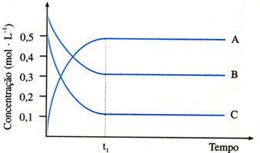

- Escreva a equação química que representa esse equilíbrio químico. (Desconsidere a proporção estequiométrica)

- Compare a velocidade da reação direta com a da reação inversa no intervalo de tempo entre 0 e t₁.

- Cite três propriedades do sistema após o tempo t₁.

Questão 09) São colocados 8,0 mol de amônia num recipiente fechado de 5,0 litros de capacidade. Após algum tempo, o seguinte equilíbrio é estabelecido a 450 ºC:

2 NH₃(g) N₂(g) + 3 H₂(g)

A variação do número de mol dos participantes está registrada no gráfico abaixo.

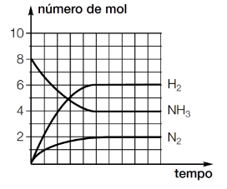
Nessas condições, determine a constante de equilíbrio, K_{C}.

Questão 10) Um recipiente fechado contém o sistema gasoso representado pela equação:
2 XY₂(g) + Y₂(g) 2 XY₃(g).

Quando o sistema atinge o equilíbrio, encontra-se 0,4 mol de XY₂(g) ; 1,6 mol de Y₂(g) e 2,0 mol de XY₃(g), sob uma pressão total de 6 atm.

- Calcule a pressão parcial de cada substância no equilíbrio.

- Determine o valor da constante de equilíbrio, em função das pressões parciais (K_{P}).

Questão 11) Observe as representações abaixo referentes a reação:

H₂(g) + I₂(g) 2 HI(g)
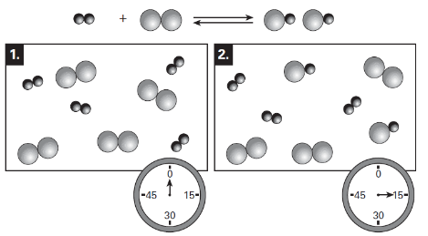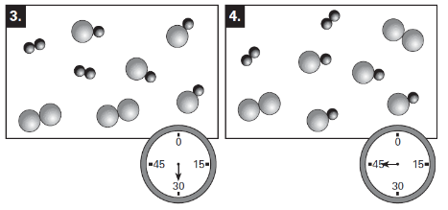
- Tempo em minutos.

- A partir de que instante o sistema atinge o equilíbrio?

- Escreva a expressão de K_{C}.

- Complete o diagrama a seguir indicando o número de moléculas de todos os participantes nas ordenadas e o tempo em minutos do início até 45 minutos nas abscissas.
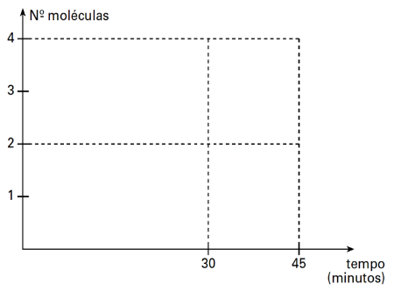

Questão 12) Considere um sistema em equilíbrio representado por:

2 SO₂(g) + O₂(g) 2 SO₃(g)

Em um recipiente de 2 litros foram introduzidos 8,0 mol de SO₂ e 4,0 mol de O₂. Verificou-se que, no equilíbrio, existe 1,0 mol de O₂.

- Preencha corretamente o quadro abaixo:

 | 2 SO₂ | O₂ | 2 SO₃
Início
Reage |  |  | Xxx
Produz | xxx | xxx
Equilíbrio
Concentração mol/L

- Calcule o valor de K_{C} utilizando os dados da tabela do item A.

Questão 13) Em um sistema em equilíbrio foi observada a seguinte variação da constante de equilíbrio em função da temperatura.

K_{c}

Temperatura

O aumento da temperatura favorece a reação direta ou inversa? _________________ Justifique sua resposta.
Lembre-se:
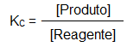

Questão 14) Considere um sistema em equilíbrio químico representado pela seguinte equação:
a A + b B c C + d D

Com base nos seus conhecimentos, analise as afirmações abaixo e julgue-as como verdadeiras (V) ou falsas (F):

A.( ) Quanto maior for o valor de K_{c} maior será o rendimento da reação direta.
B.( ) O valor de K_{c} independe da temperatura em que a reação se processa.
C.( ) Ambas as reações direta e inversa continuam ocorrendo com velocidades iguais.
D.( ) Todas as reações reversíveis caminham espontaneamente para o equilíbrio e assim permanecem, a menos que um fator modifique tal situação.
E.( ) As concentrações de todas as substâncias presentes no equilíbrio são constantes.
F.( ) São iguais as concentrações de cada substância presente no equilíbrio.

Comente as afirmações que julgou como falsas:

Questão 15) Sabendo-se que no equilíbrio:
H_{2(g)} + I_{2(g)} 2 HI_{(g)}

a pressão parcial do hidrogênio (H₂) é 0,22 atm, a do iodo (I₂) é 0,22 atm e a do ácido iodídrico (HI) é 1,56 atm, determine o valor do K_{p}.

Questão 16)
Questão 17) A uma dada temperatura, para a reação:

SO_{2(g)} + NO₂(g) SO_{3(g)} + NO_{(g)} ; K_{c} = 5

As concentrações no equilíbrio de SO_{2(g)}, NO_{2(g)} e NO_{(g)} são, respectivamente, iguais a 0,5 mol/L, 2,0 mol/L e 0,1 mol/L. Determine a concentração, em mol/L, do SO_{3(g)} no equilíbrio.

Questão 18) Considere a reação química, a 25 ºC e 1,0 atm:

2 SO_{2(g)} + O_{2(g)} 2 SO_{3(g)} ; ΔH = - 22,6 kcal/mol

Foram introduzidos em um cilindro 3,5 mol de SO_{2(g)} e 5,0 mol de SO_{3(g)}. O sistema atinge o equilíbrio algum tempo depois.

- No equilíbrio químico, a quantidade em mol de SO_{3(g)} será maior, menor ou igual à quantidade inicial (5,0 mol)? ___________________ Explique.

- Compare a energia de ativação da reação direta com a energia de ativação da reação inversa.

- Se fossem introduzidos no cilindro, em outro experimento, o dobro da quantidade de SO_{2(g)} e de SO_{3(g)}, nas mesmas condições de temperatura e pressão, o valor de K_{c} seria maior, menor ou igual? __________________ Explique.

- Escreva a expressão de K_{c} para este equilíbrio.

- Sabendo que o volume do cilindro é de 400 litros e que foram introduzidos 280 mol de SO_{2(g)} e 220 mol de O_{2(g)}, sendo encontrados 200 mol de SO_{3(g)} no equilíbrio, preencha as lacunas no quadro abaixo:

 | SO_{2(g)} | O_{2(g)} | SO_{3(g)}
Quantidade, em mol, inicial | 280 | 220
Quantidade, em mol, que reage |  |  | XXXXXXXXXXXX
Quantidade, em mol, que é produzido | XXXXXXXXXXXX | XXXXXXXXXXXX
Quantidade, em mol, no equilíbrio químico |  |  | 200
Concentração, em mol/L

- Calcule o valor de K_{c} de acordo com os dados do quadro do item (E).
Questão 19) Em atmosferas ricas em dióxido de carbono a grafita reage segundo a reação:
C_{(grafita)} + CO_{2(g)} 2 CO_{(g)}

A 827 ºC, no estado de equilíbrio, as pressões parciais de CO e CO₂ são 1,50 atm e 1,25 atm, respectivamente.

- Calcule o valor da constante de equilíbrio (K_{p}) para a reação nessa temperatura.

- Determine o valor de K_{c}.
Dados: K_{p} = K_{c} . (R.T)^{Δn}
R = 0,082 atm.L/mol.K
T(K) = T(ºC) + 273

Questão 20) Em uma solução obtida pela dissolução de cloreto de cobalto (II) em ácido clorídrico tem-se:
[Co(H₂O)₆]²⁺_{(aq)} + 4Cl⁻_{(aq)} ⇄ [CoCl₄]²⁻_{(aq)} + 6 H₂O_{(l)}

O composto [Co(H₂O)₆]²⁺_{(aq)}, em solução aquosa, assume coloração rosada e o composto [CoCl₄]²⁻_{(aq)}, também em solução aquosa, assume coloração azulada. Essa solução foi dividida em três partes e colocada em um tubos de ensaio. Cada tubo de ensaio foi submetido a uma temperatura diferente, sob pressão ambiente, como ilustrado a seguir.
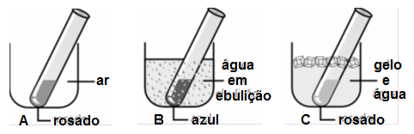

- Em que sentido (reação direta ou inversa) a reação representada acima absorve calor? ________________________ Justifique.

- Em qual desses três experimentos a constante do equilíbrio acima tem o menor valor? Explique.

Questão 21) A reação de combustão de monóxido de carbono – CO_{(g)} – a dióxido de carbono – CO_{2(g)} – envolve um equilíbrio químico homogêneo gasoso.

- Escreva a equação química balanceada do equilíbrio químico.

- Para aumentar a produção de dióxido de carbono, a pressão do sistema deve ser aumentada. Justifique.

Questão 22) A reação N₂O_{4(g)} ⇄ 2 NO_{2(g)} é endotérmica, com ΔH° = + 56,9 kJ.

- De que modo, no equilíbrio estabelecido, a quantidade de NO₂ pode ser afetada pelas seguintes modificações impostas ao sistema?

- Adição de N₂O₄:

- Abaixamento da pressão por aumento do volume do recipiente:

- Aumento da temperatura:

- Adição de um catalisador ao sistema:

- Cite, dentre as variações apresentadas no item anterior, a que altera o valor de K_{c}. Justifique a resposta.

Questão 23) Considere o sistema em equilíbrio:

2 NO_{(g)} + 2 CO_{(g)} ⇄ N_{2(g)} + 2 CO_{2(g)} ΔH = - 747 kJ.

Assinale (V) para as afirmações verdadeiras e (F) para as falsas:

A.( ) A adição de um catalisador favorece a formação dos produtos.
B.( ) Aumentando-se a pressão total sobre o sistema, o equilíbrio não será deslocado.
C.( ) O valor da constante de equilíbrio irá diminuir se aumentarmos a pressão parcial do N_{2(g)}.
D.( ) A diminuição da temperatura desloca o equilíbrio para a direita.
E.( ) Aumentando-se a pressão parcial do CO₂, o equilíbrio desloca-se para a esquerda.
F.( ) A constante de equilíbrio, K_{p}, da reação em termos de pressões parciais, é dado pela expressão:
$$K_{p}=\frac{pN_{2 . } {(p{CO}_{2})}^{2}}{{(pNO)}^{2} . {(pCO)}^{2}}$$
Correção das afirmações falsas:

Questão 24) Um estudante comprou, de segunda mão, um livro de Química já bastante manuseado. Lendo o capítulo referente a Equilíbrios Químicos, encontrou o gráfico abaixo, que representa a variação das concentrações dos componentes da reação, em função do tempo.
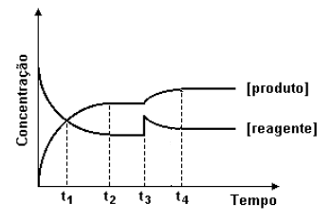

Infelizmente, faltava, no livro, a página seguinte, com a explicação do gráfico. Descreva o que está sendo ressaltado nos tempos t₁, t₂, t₃ e t₄.

Questão 25) Em um recipiente fechado, de volume constante, hidrogênio gasoso reagiu com excesso de carbono sólido, finamente dividido, formando gás metano, como descrito na equação:
C_{(s)} + 2 H_{2(g)} ⇐⇒ CH_{4(g)}

Essa reação foi realizada em duas temperaturas, 800 e 900 K, e, em ambos os casos, a concentração de metano foi monitorada, desde o início do processo, até um certo tempo após o equilíbrio ter sido atingido. O gráfico apresenta os resultados desse experimento.
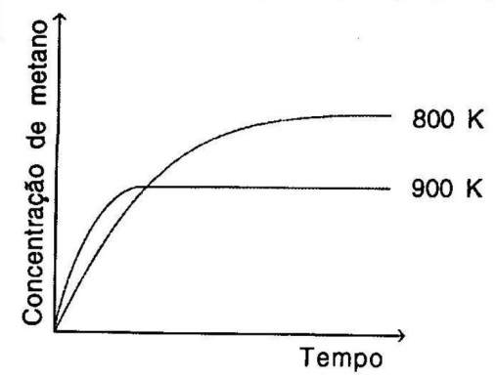

- Em qual dos dois experimentos o equilíbrio químico foi atingido primeiro? _____ Mostre no diagrama.

- A reação direta é endotérmica ou exotérmica? ___________________ Justifique sua resposta.

- Descreva o que irá acontecer com a concentração de CH_{4(g)} quando:

  - Acrescenta-se mais carbono sólido.
  - Aumenta-se a pressão sobre o sistema.
  - Retira-se hidrogênio gasoso do sistema.

Questão 26) O equilíbrio 2 NO_{2(g)} ⇐⇒ N₂O_{4(g)} foi estudado e o resultado foi apresentado nos dois gráficos a seguir:
- O primeiro gráfico mostra a variação das concentrações das substâncias em função do tempo a 80 ºC até t₄ e a 120 ºC até t₆.
- O segundo gráfico mostra a variação da temperatura do sistema com o tempo.
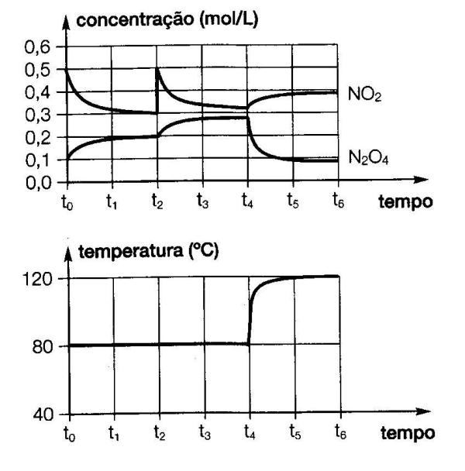
  - Determine a constante de equilíbrio para o sistema, a 80 ºC.

  - Que alteração aconteceu no instante t₂?

  - Como o sistema reagiu à alteração feita em t₂?

  - Qual é o sentido endotérmico da reação? Justifique.

